

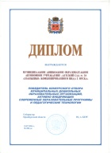


Муниципальное дошкольное образовательное
автономное учреждение
«Детский сад № 38 «Солнышко» комбинированного вида г. Орска»
Юридический и фактический адрес
учреждения:
462433, г. Орск, Оренбургская область, ул.Б. Хмельницкого, 6
Режим работы учреждения:
Пятидневная рабочая неделя.
Рабочие дни: понедельник – пятница. Группы функционируют в режиме полного дня -10,5 и 12 часов.
Выходные дни - суббота, воскресенье и праздничные дни, установленные законодательством Российской Федерации.
Руководитель учреждения:
заведующий:
Новосельцева
Наталья Григорьевна
Телефон:
(8-3537) 23-44-69; 23-01-79
Электронный адрес:
mdobu-38 @mail.ru

Специфика учреждения направлена на формирование общей культуры, развитие физических, интеллектуальных, нравственных, эстетических и личностных качеств, формирование предпосылок учебной деятельности, сохранение и укрепление здоровья детей дошкольного возраста, коррекцию недостатков в развитии детей с ограниченными возможностями здоровья.
Услуги, оказываемые учреждением:
- образовательные услуги,
- услуги по присмотру и уходу детей в возрасте от 1,5 лет до прекращения образовательных отношений,
- дополнительные образовательные услуги, в том числе платные образовательные услуги.

Проектная мощность: 280 мест, списочный состав детей в учреждении – 266 человек.

Направленность групп:
- группы комбинированной направленности для детей с ФНР, ФФНР – 2 группы;
- группы компенсирующей направленности для детей с ОВЗ и заиканием -7 групп;
- группы общеразвивающей направленности– 3 группы.
Состав педагогических кадров:
- учитель- логопед (5 человек),
- музыкальный руководитель (2 человека),
- педагог – психолог (1 человек),
- старший воспитатель (1 человек),
- инструктор по физической культуре (1 человек),
- воспитатели (16 человек).

Уровень квалификации педагогических кадров:
- Доля педагогов с высшим профессиональным образованием – 70%;
- Доля педагогов со средним профессиональным образованием – 30%.
- Доля педагогов с высшей и первой квалификационными категориями – 84%

Материально – техническое обеспечение.
Учреждение 1990 года застройки, состояние здания и помещений удовлетворительное. В 2018 году произведен ремонт музыкального зала, установлено ограждение по периметру детского сада, 2019 г. – ремонт лестничного пролета, 2020 г. – косметический ремонт помещений (группы), уложена плитка в теневых навесах на прогулочных участках.

Материально – техническая оснащенность материалами и оборудованием составляет 80%. Группы оснащены дидактическими материалами, наглядными пособиями для обучения, воспитания. В детском саду имеются кабинеты логопедов и педагога-психолога.

Значимые достижения учреждения:
- Педагоги, дети и родители МДОАУ N 38 «Солнышко» г. Орска являются активными участниками конкурсного движения на муниципальном, региональном, всероссийском и международном уровне.
- Лауреаты социально значимой акции «Мы этой памяти верны»-2020 год.
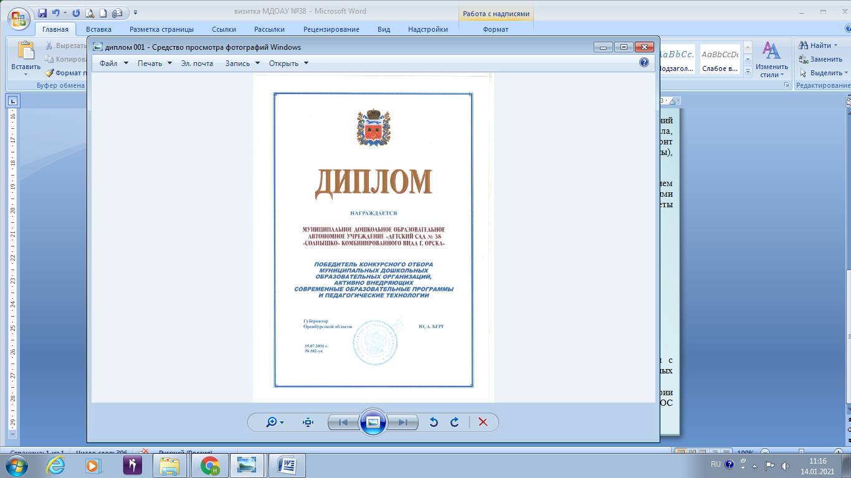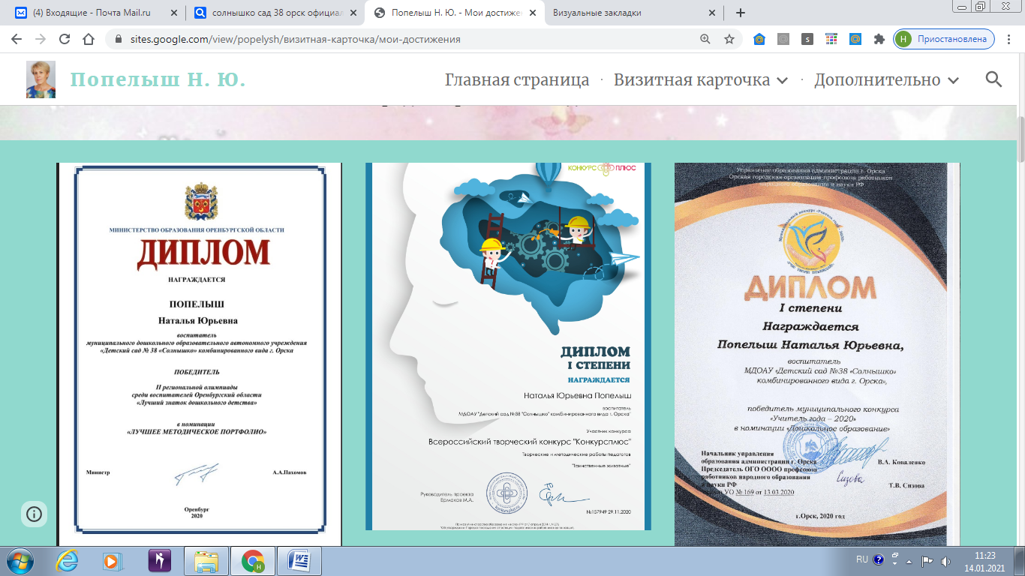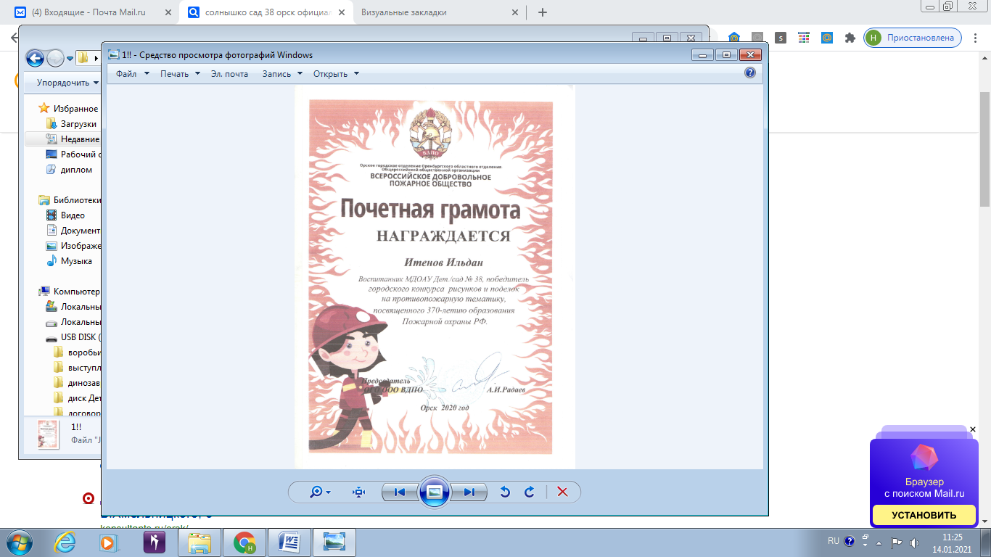
Перспективы деятельности и развития организации:
- Проведение ремонтно – профилактических работ в соответствии с санитарными и техническими требованиями по созданию безопасных условий пребывания для воспитанников и работников ДОУ.
- Совершенствование развивающей среды прилегающей территории (прогулочных участков и спортивной площадки) в соответствии с ФГОС ДО.

Рисунок 1

